Câu 15: [HH11.C3.2.BT.b] Cho hình chóp có là hình thoi tâm và , . Trong các mệnh đề sau, mệnh đề nào sai?
A. . B. . C. . D. .
Câu 22: [HH11.C3.2.BT.b] Cho ba đường thẳng và. Trong các mệnh đề sau đây, mệnh đề nào đúng?
A. Nếu và thì . B. Nếu và thì .
C. Nếu và thì . D. Nếu và thì .
Câu 20: [HH11.C3.2.BT.b] Cho tứ diện có. Gọi và lần lượt là trung điểm của và . Biết vuông góc với . Tính .
A. . B. . C. . D. .
Lời giải
Chọn A
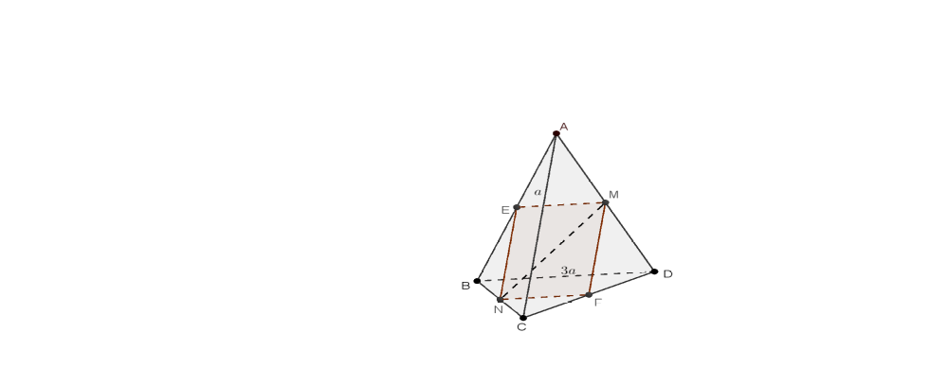
Gọi lần lượt là trung điểm của và. Khi đó, ta có:
Ta có: nên là hình bình hành.
Mặt khác: góc giữa AC và BD là
Suy ra: là hình chữ nhật.
Hình như đề cho dữ kiện sai: thay vì .
Nếu thì không giải được.
Nếu thì ta giải như sau:
Xét vuông tại E. Theo định lí Pitago, ta có:
.
Câu 22: [HH11.C3.2.BT.b] Cho tứ diện . Chứng minh rằng nếu thì . Điều ngược lại đúng không?
Sau đây là lời giải:
Bước 1:
Bước 2: Chứng minh tương tự, từ ta được và ta được
Bước 3: Ngược lại đúng, vì quá trình chứng minh ở bước 1 và 2 là quá trình biến đổi tương đương.
Bài giải trên đúng hay sai? Nếu sai thì sai ở đâu?
A. Đúng. B. Sai từ bước . C. Sai từ bước . D. Sai từ bước .
Lời giải
Chọn A
Câu 23: [HH11.C3.2.BT.b] Cho tứ diện đều ( Tứ diện có tất cả các cạnh bằng nhau). Số đo góc giữa hai đường thẳng và bằng:
A. . B. . C. . D. .
Lời giải
Chọn D
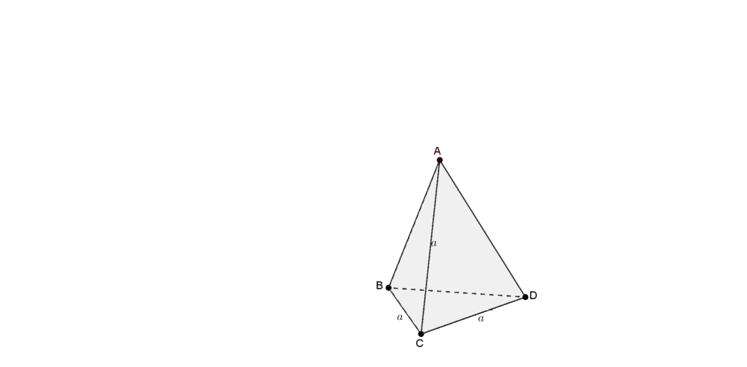
Ta có:
.
Vậy .
Câu 26: [HH11.C3.2.BT.b] Cho hình chóp có đáy là hình vuông cạnh bằng và các cạnh bên đều bằng . Gọi và lần lượt là trung điểm của và . Số đo của góc bằng:
A. . B. . C. . D. .
Lời giải
Chọn D
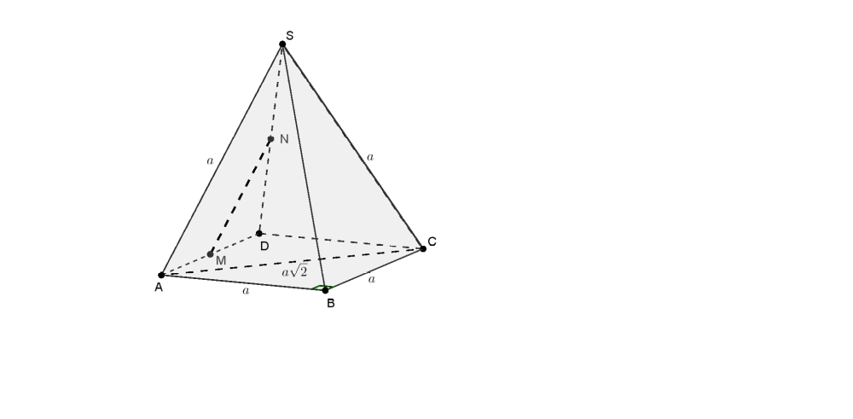
Ta có: .
Ta lại có: . Xét , nhận thấy: .
Theo định lí Pitago đảo, vuông tại . Suy ra: hay .
Câu 27: [HH11.C3.2.BT.b] Cho tứ diện có. Gọi lần lượt là trung điểm của, . Góc giữa bằng:
A. . B. . C. . D. .
Lời giải
Chọn D
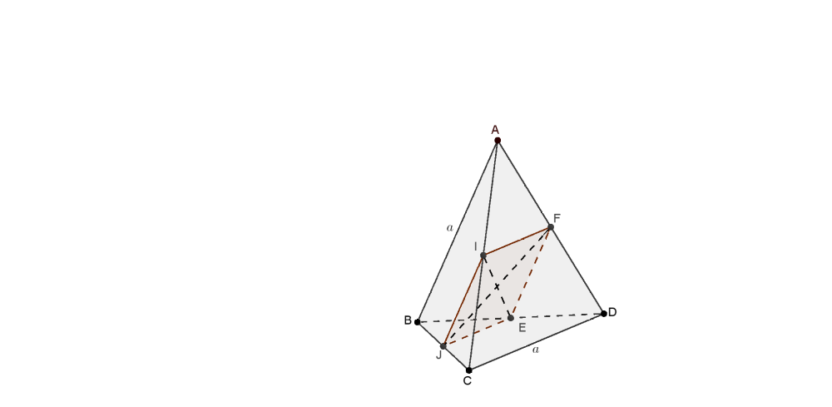
Ta có: nên là hình bình hành.
Mặt khác: nên là hình thoi. Suy ra: hay .
BÀI 3: ĐƯỜNG THẲNG VUÔNG GÓC VỚI MẶT PHẲNG
Câu 10: [HH11.C3.2.BT.b] Cho tứ diện có , (, lần lượt là trung điểm của và ). Số đo góc giữa hai đường thẳng và là
A. . B. . C. . D. .
Lời giải
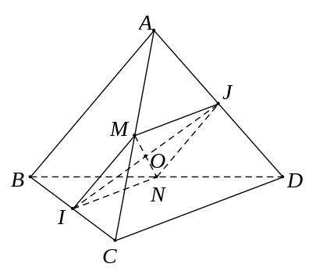
Chọn C

Gọi , lần lượt là trung điểm , .
Ta có:
là hình thoi.
Gọi là giao điểm của và .
Ta có: .
Xét vuông tại , ta có: .
Mà: .
Câu 11: [HH11.C3.2.BT.b] Cho tứ diện có , . Gọi và lần lượt là trung điểm của và . Biết vuông góc với . Tính .
A. . B. . C. . D. .
Lời giải
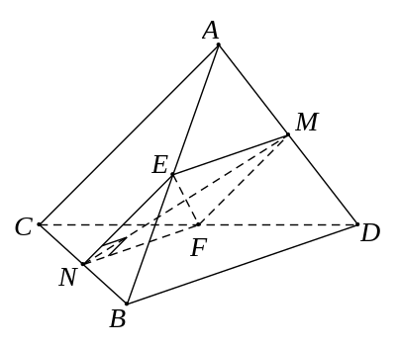
Chọn A

Gọi , lần lượt là trung điểm của và .
Ta có: (1).
Mà: (2).
Từ (1), (2) là hình chữ nhật.
Từ đó ta có: .
Câu 12: [HH11.C3.2.BT.b] Cho hình hộp . Giả sử tam giác và đều có 3 góc nhọn. Góc giữa hai đường thẳng và là góc nào sau đây?
A. . B. . C. . D. .
Lời giải
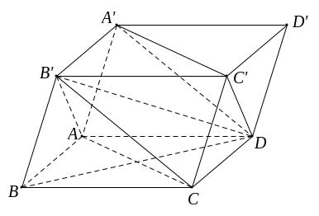
Chọn D

Ta có: (tính chất của hình hộp)
(do giả thiết cho nhọn).
Câu 13: [HH11.C3.2.BT.b] Cho tứ diện . Chứng minh rằng nếu thì , , . Điều ngược lại đúng không?
Sau đây là lời giải:
Bước 1: .
Bước 2: Chứng minh tương tự, từ ta được và ta được .
Bước 3: Ngược lại đúng, vì quá trình chứng minh ở bước 1 và 2 là quá trình biến đổi tương đương.
Bài giải trên đúng hay sai? Nếu sai thì sai ở đâu?
A. Đúng. B. Sai từ bước 1. C. Sai từ bước 1. D. Sai ở bước 3.
Lời giải
Chọn A
Câu 14: [HH11.C3.2.BT.b] Cho tứ diện đều (Tứ diện có tất cả các cạnh bằng nhau). Số đo góc giữa hai đường thẳng và bằng
A. . B. . C. . D. .
Lời giải
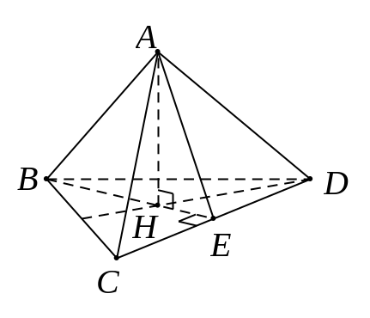
Chọn D

Gọi là tâm đường tròn ngoại tiếp .
Gọi là trung điểm (do đều).
Do .
Ta có: .
Câu 15: [HH11.C3.2.BT.b] Cho hình hộp có tất cả các cạnh đều bằng nhau. Trong các mệnh đề sau, mệnh đề nào có thể sai?
A. . B. . C. . D. .
Lời giải
Chọn B

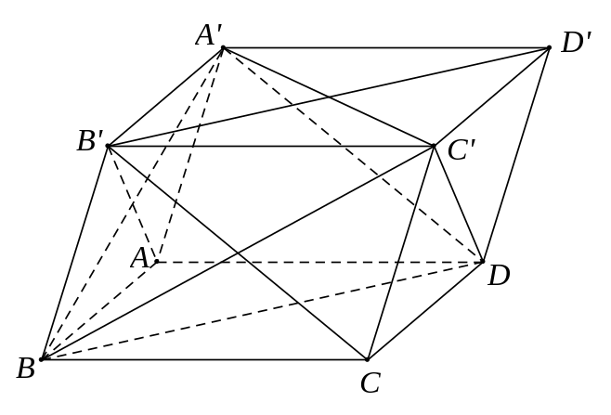
Chú ý: Hình hộp có tất cả các cạnh bằng nhau còn gọi là hình hộp thoi.
A đúng vì:
.
B sai vì:
C đúng vì: .
D đúng vì: .
Câu 16: [HH11.C3.2.BT.b] Cho tứ diện đều , là trung điểm của cạnh . Khi đó bằng
A. . B. . C. . D. .
Lời giải
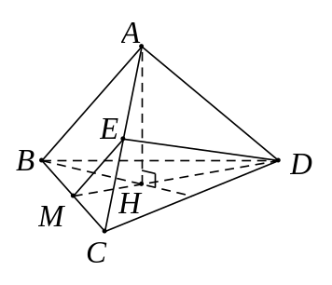
Chọn A

Không mất tính tổng quát, giả sử tứ diện có cạnh bằng .
Gọi là tâm đường tròn ngoại tiếp .
Gọi là trung điểm
Ta có: .
Do các mặt của tứ diện đều là tam giác đều, từ đó ta dễ dàng tính được độ dài các cạnh của : , .
Xét , ta có: .
Từ đó: .
Câu 17: [HH11.C3.2.BT.b] Cho hình chóp có đáy là hình vuông cạnh bằng và các cạnh bên đều bằng . Gọi và lần lượt là trung điểm của và . Số đo của góc bằng:
A. . B. . C. . D. .
Lời giải
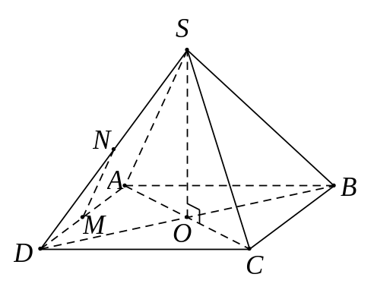
Chọn D

Gọi là tâm của hình vuông là tâm đường tròn ngoại tiếp của hình vuông (1).
Ta có: nằm trên trục của đường tròn ngoại tiếp hình vuông (2).
Từ (1) và (2) .
Từ giả thiết ta có: (do là đường trung bình của ). .
Xét , ta có: vuông tại .
.
Câu 18: [HH11.C3.2.BT.b] Cho hình chóp có tất cả các cạnh đều bằng . Gọi và lần lượt là trung điểm của và . Số đo của góc bằng
A. . B. . C. . D. .
Lời giải
Chọn C

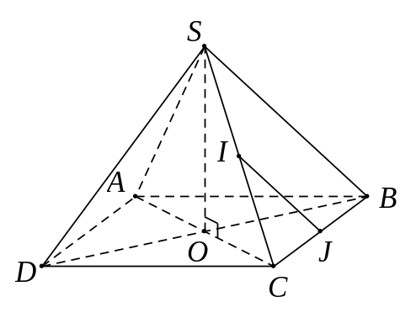
Gọi là tâm của hình vuông là tâm đường tròn ngoại tiếp của hình vuông (1).
Ta có: nằm trên trục của đường tròn ngoại tiếp hình vuông (2).
Từ (1) và (2) .
Từ giả thiết ta có: (do là đường trung bình của ). .
Mặt khác, ta lại có đều, do đó .
Câu 19: [HH11.C3.2.BT.b] Cho tứ diện có . Gọi , , , lần lượt là trung điểm của , , , . Góc giữa bằng
A. . B. . C. . D. .
Lời giải
Chọn D

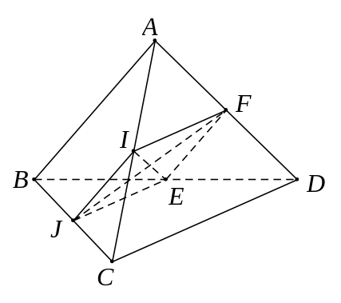
Từ giả thiết ta có: (tính chất đường trung bình trong tam giác)
Từ đó suy ra tứ giác là hình bình hành.
Mặt khác: là hình thoi (tính chất hai đường chéo của hình thoi)
.

BÀI 3: ĐƯỜNG THẲNG VUÔNG GÓC VỚI MẶT PHẲNG
Câu 16: [HH11.C3.2.BT.b] Cho hình lập phương , góc giữa hai đường thẳng và là:
A. . B. . C. . D.
Lời giải
Chọn B
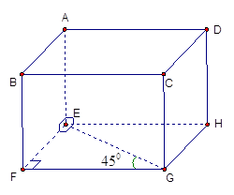
là hình lập phương góc giữa hai đường thẳng và là
Câu 18: [HH11.C3.2.BT.b] Cho tứ diện có tam giác vuông tại và vuông góc với mặt phẳng . Gọi là đường cao của tam giác . Trong các mệnh đề sau, mệnh đề nào sai?
A. . B. . C. . D.
Lời giải
Chọn D
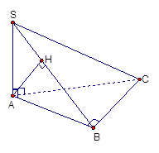
Ta có: (1) (Câu A đúng)
(2)
Từ (1) và (2) suy ra
(Câu C đúng)
mà (Câu B đúng)
Câu 19: [HH11.C3.2.BT.b] Cho tứ diện có hai mặt và là hai tam giác cân chung đáy . Trong các mệnh đề sau, mệnh đề nào đúng ?
A. . B. . C. . D.
Lời giải
Chọn C
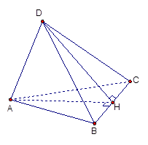
Gọi là trung điểm của ta có: ,
Câu 21: [HH11.C3.2.BT.b] Cho hình chóp có và là hình chiếu vuông góc của lên . Hãy chọn khẳng định đúng
A. B. C. D.
Lời giải
Chọn A
Ta có: mà
Câu 22: [HH11.C3.2.BT.b] Cho tứ diện có tam giác vuông tại và . Hỏi tứ diện có mấy mặt là tam giác vuông?
A. . B. . C. . D. .
Lời giải
Chọn B
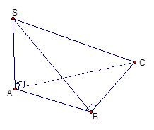
Có là tam giác vuông tại
Ta có
là các tam giác vuông tại
Mặt khác là tam giác vuông tại
Vậy bốn mặt của tứ diện đều là tam giác vuông.
Câu 23: [HH11.C3.2.BT.b] Cho hình chóp có đáy là hình thoi tâm và , . Trong các mệnh đề sau, mệnh đề nào sai?
A. . B. . C. . D.
Lời giải
Chọn A
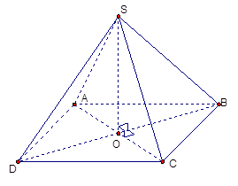
Ta có: ( là hình thoi)
Theo giả thuyết ta có: (Câu D đúng)
Do mà (Câu B đúng)
Tương tự: mà (Câu C đúng)

